浙江梵隆汽车部件有限公司
年产1000吨聚氨酯产品技改项目竣工环境保护
验收监测报告

浙江梵隆汽车部件有限公司
2021年2月
目 录
一、项目概况 1
二、验收监测依据 3
三、项目建设情况 4
3.1地理位置及周围环境 4
3.2批建变化 4
3.3主要设备和原辅料、能源 4
3.4公用工程 6
3.5 生产工艺流程 6
四、环境保护设施 8
4.1 污染源及污染物分析和污染治理措施 8
4.2 环保投资 8
4.3 环评及批复意见在工程实施中的落实情况 8
五、环评结论及批复意见 10
5.1环评建议 10
5.2环评结论 10
5.3环评批复意见 11
六、验收执行标准 11
6.1 噪声 12
6.2 废水 错误！未定义书签。
6.3 废气 12
七、验收监测内容 13
7.1 监测目的 13
7.2 监测内容 13
八、质量保证和质量控制 14
8.1监测分析方法 14
8.2质量保证和质量控制 14
九、验收监测结果 15
十、验收监测结论 18
10.1 结论 18
10.2 建议 19

一、项目概况
- 项目名称：浙江梵隆汽车部件有限公司年产1000吨聚氨酯产品技改项目
- 建设单位：浙江梵隆汽车部件有限公司
- 建设性质：技改
- 项目位置：本项目位于萧山经济技术开发区红垦农场垦辉六路65号
- 环境影响报告书（表）编制单位与完成时间、审批部门、审批时间与文号
浙江梵隆汽车部件有限公司位于杭州市萧山经济技术开发区红垦农场垦辉六路65号。于2012年4月9日经杭州市生态环境局萧山分局审批(萧环建[2012]502号)，审批规模为：年产汽车方向盘、汽车内饰件150万套，安全气囊5万套，组合开关5万件，车载电子控制系统40万台。该项目已于2018年6月13日通过阶段性竣工环境保护验收。
于 2019年8月6日经杭州市生态环境局萧山分局审批(萧环建[2019]275号)，审批规模为：年产100万件方向盘内饰件及1000吨聚氨酯产品。该项目已于2020年2月24日通过竣工环境保护验收。验收时企业承诺今后不再进行安全气囊和车载开关控制系统的生产。
2020年公司淘汰2个落后的搅拌罐（1200L、2000L），新增先进的10T搅拌机1台、5T搅拌机6台、3T搅拌机3台、快速搅拌机2台。技改后提高了产品质量，但产能不变，仍为年产1000吨聚氨酯。该项目已经杭州市生态环境局萧山分局备案，备案号为（萧环备【2020】64号）。
本次验收的范围杭州市生态环境局萧山分局备案的萧环备【2020】64号项目。

- 开工、竣工、调试时间
本项目开工日期为2020年11月，投入试生产（试运行）日期为2020年12月。
- 验收工作由来
现项目按照相关要求已经竣工，环保设施也已经稳定运行。建设过程中未发生重大变动。
2021年1月我公司委托杭州希科检测技术有限公司承担本项目环境保护设施竣工验收监测。我公司在此基础上编制了环保设施竣工验收监测报告。

二、验收监测依据
- 《建设项目环境保护管理条例》，国务院令第253号，1998年11月29日发布，根据2017年7月16日《国务院关于修改〈建设项目环境保护管理条例〉的决定》修订，2017年10月1日起施行；
- 《建设项目竣工环境保护验收暂行办法》，环境保护部，国环规环评 [2017] 4号，2017年11月18日；
- 《浙江省环境保护局建设项目环境保护“三同时”管理办法》，浙江省环境保护局浙环发[2007]12号；
- 《浙江省环境保护厅建设项目竣工环境保护验收技术管理规定》，浙江省环境保护厅浙环发[2009]89号文；
- 《浙江省建设项目环境保护管理办法》，浙江省政府令第364号，2018年3月1日；
- 《浙江梵隆汽车部件有限公司年产1000吨聚氨酯产品技改项目环境影响报告表》，2020年；
- 《浙江梵隆汽车部件有限公司零土地技术改造项目备案受理书》，2020年。

三、项目建设情况

3.1地理位置及周围环境
本项目位于萧山经济技术开发区红垦农场垦辉六路65号，四周均为厂房。

3.2批建变化
表3-1批建变化情况
类别 | 环评内容 | 建设情况 | 备注
地址 | 萧山经济技术开发区红垦农场垦辉六路65号 | 符合 | /
规模 | 年产1000吨聚氨酯 | 符合 | /
设备 | 具体见表3-2 | 符合 | /

3.3主要设备和原辅料、能源
表3-2主要设备一览表
设备名称 |  | 设备型号 | 已批  数量 | 实际数量 | 变化情况 | 备注
高压发泡机 |  | JHG-20 | 18套 | 18套 | 无
搅拌机 |  | 10T | 1 | 1 | 无
搅拌机 |  | 5T | 6 | 6 | 无
搅拌机 |  | 3T | 3 | 3 | 无
快速搅拌机 |  |  | 2 | 2 | 无
塑料注塑成型机 |  | HXE58 | 10台 | 10台 | 无
塑料注塑成型机 |  | HTL140-F5B
塑料注塑成型机 |  | HTL250-F6
塑料注塑成型机 |  | HTL500-F6
挤出机 |  | SJ65/25 | 1台 | 1台 | 无
挤出机 |  | SJ45/25 | 1台 | 1台 | 无
桃木流水印 |  |  | 1个 | 1个 | 无
喷漆流水线 |  |  | 3条 | 3条 | 无
其中 | 喷台 |  | 10个 | 10个 | 无 | 喷枪14把，10用4备
其中 | 烘干机 |  | 10台 | 10台 | 无
焊线机 |  |  | 2台 | 2台 | 无
抛丸机 |  |  | 1台 | 1台 | 无
破碎机 |  | 60HP | 3台 | 3台 | 无
万能铣床 |  | X62W | 4台 | 4台 | 无
液压机 |  | YQ32-160 | 2台 | 2台 | 无
普通车床 |  | 150A | 2台 | 2台 | 无
带锯 |  | GB4025 | 2台 | 2台 | 无
数控车床 |  | CK6130SD | 8台 | 8台 | 无
冲床 |  | 63T | 8台 | 8台 | 无
液压卧式内拉丝床 |  | LY6116 | 2台 | 2台 | 无
剪板机 |  | Q11A-4X2000 | 2台 | 2台 | 无
仪表车床 |  | CJ06100轴孔 | 4台 | 4台 | 无
台式钻攻 |  | ZS4116 | 8台 | 8台 | 无
攻丝机 |  | Z516-2A | 5台 | 5台 | 无
气体保护焊 |  | KR-350S | 8台 | 8台 | 无
落地式砂轮机 |  | S1S-250 | 4台 | 4台 | 无
镭雕机 |  | EWDP-M15A | 3台 | 3台 | 无
自动焊锡机 |  | C6331R | 2台 | 2台 | 无
在线监测设备 |  |  | 8台 | 8台 | 无
自动打包机 |  |  | 2台 | 2台 | 无
跌落试验机 |  |  | 1台 | 1台 | 无
高温恒温试验箱 |  |  | 1个 | 1个 | 无
沙尘试验箱 |  |  | 1个 | 1个 | 无
温度湿度振动综合箱 |  |  | 1个 | 1个 | 无
低温试验箱 |  |  | 1个 | 1个 | 无
低温试验箱 |  |  | 1个 | 1个 | 无
盐雾腐蚀试验箱 |  |  | 1个 | 1个 | 无
按力检测器 |  |  | 1台 | 1台 | 无
电荷放大器 |  |  | 1台 | 1台 | 无
10M示波器 |  | CALTEK | 4台 | 4台 | 无
100M双踪数字示波器 |  | 精测 | 1台 | 1台 | 无
直流稳压电源 |  | JC17320SF | 3台 | 3台 | 无
高低温交变试验箱 |  |  | 1个 | 1个 | 无
盐雾试验箱 |  |  | 1个 | 1个 | 无
低温恒温试验箱 |  | HSLH-500 | 1个 | 1个 | 无
高温恒温试验箱 |  | HSH-500 | 1个 | 1个 | 无
装配流水线 |  |  | 1条 | 1条 | 无
在线检测设备 |  |  | 1套 | 1套 | 无
变配电设施 |  | 630kVA | 1套 | 1套 | 无
变配电设施 |  | 400kVA | 1套 | 1套 | 无
空压机 |  | 40m3/min | 4台（3用1备） | 4台（3用1备） | 无
通风机 |  |  | 50台 | 50台 | 无
中央空调 |  |  | 1套 | 1套 | 无

表3-3 项目主要原辅材料消耗
名称 |  | 审批用量 | 实际用量
PU（聚氨酯） |  | 2000t/a | 2000t/a
发泡A组分 |  | 800t/a | 800t/a
其中 | 聚醚多元醇 | 945t/a | 945t/a
其中 | 乙二醇 | 67.5t/a | 67.5t/a
其中 | 阻燃剂 | 112.5t/a | 112.5t/a
发泡B组分（异氰酸酯） |  | 1075t/a | 1075t/a

3.4公用工程
⑴给排水
①给水
企业用水全部由萧山自来水公司水网供给，主要提供给生产用水、职工生活用水及消防给水，并按有关要求配置并执行。
②排水
本项目搅拌机专机专用，设备不清洗。设备冷却采用间接冷却，冷却水循环使用，不外排。无生产废水产生。不新增员工，也不新增生活污水。
企业厕所废水经化粪池、食堂废水经隔油池后与现有项目生产废水（喷漆台置换废水、喷淋塔置换废水、水转印废水）经厂内污水处理站处理一并达《合成树脂工业污染物排放标准》（GB31572-2015）表 1 中的间接排放标准，未规定限值的污染物执行《污水综合排放标准》（GB8978-1996）中的三级排放标准后纳入市政污水管网，送钱江污水处理厂统一处理。
⑵供电
本项目用电主要由萧山区供电局提供。

3.5 生产工艺流程

图3-1 已批生产工艺流程

本项目聚氨酯产品为发泡所需原料（发泡A组分和发泡B组分）。发泡A组分主要将聚醚多元醇、乙二醇、阻燃剂经搅拌罐搅拌，发泡B组分主要将不同浓度的异氰酸酯进行搅拌，调配好的发泡A组分和发泡B组分一部分厂内自用，一部分外销。本项目为常温搅拌，没有化学反应，仅为复配。

四、环境保护设施

4.1 污染源及污染物分析和污染治理措施
（1）废气
本项目产生的废气为复配有机废气。
有机废气收集后经水喷淋+干式过滤器+等离子设备处理后由高16m的排气筒排放。
（2）废水
本项目搅拌机专机专用，设备不清洗。设备冷却采用间接冷却，冷却水循环使用，不外排。无生产废水产生。不新增员工，也不新增生活污水。
（3）噪声
项目生产过程中噪声源主要来源于生产设备及引风机等设备工作噪声。加强设备维护，加强隔声防振。
（4）固废
本项目产生的固废为废原料桶、废过滤棉。废原料桶、废过滤棉属于危险废物，委托有资质单位处置。

4.2 环保投资
本项目需环保投资约15万元，主要为废气处理、隔声降噪设施等，占项目总投资315万元的4.8%。

4.3 环评及批复意见在工程实施中的落实情况
环评及批复意见在工程实施中的落实情况见表4-1。

表4-1 环评及批复要求落实情况
项目 | 环评及批复要求  萧环备【2020】64号 | 实际落实情况
项目选址与内容 | 浙江梵隆汽车部件有限公司位于萧山经济技术开发区红垦农场垦辉六路65号，审批规模为年产1000吨聚氨酯。 | 相符。
废气 | 工艺废气必须配备处理设施，工艺废气必须经处理后达到《大气污染物综合排放标准》中二级标准高空排放。 | 已落实。有机废气收集后经水喷淋+干式过滤器+等离子设备处理后由高16m的排气筒排放。  2021年1月18日-1月19日监测周期内，浙江梵隆汽车部件有限公司厂界无组织非甲烷总烃监测结果均符合《大气污染物综合排放标准》（GB16297-1996）中二级标准要求。2021年1月18日-1月19日监测周期内，浙江梵隆汽车部件有限公司废气排放口非甲烷总烃排放浓度及排放速率均符合《大气污染物综合排放标准》（GB16297-1996）中的新污染源二级标准要求。
噪 声 | 厂内高噪声设备合理布局，采取隔声降噪减振措施，确保厂界噪声达标。 | 已落实。2021年1月18日-1月19日监测周期内，浙江梵隆汽车部件有限公司厂界噪声排放能符合《工业企业厂界环境噪声排放标准》(GB12348-2008)中的 3 类标准。
固体废弃物 | 固体废弃物必须分类妥善处置，危险废物必须送有专业固废处理的单位进行处理，不得产生二次污染。 | 已落实。废原料桶、废过滤棉属于危险废物，委托有资质单位处置。

五、环评结论及批复意见

5.1环评建议
(1)建议该公司应重视环境保护工作，要有(专)兼职的环保管理员，认真负责整个公司的环境管理、环境统计及污染源的治理工作及长效管理，确保“三废”均能达标排放。
(2)确保本报告所提出的各项污染防治措施落到实处，切实履行“三同时”。
(3)建议公司进行清洁生产，采取先进生产管理技术，贯彻清洁生产，降低原料、能源的消耗，同时降低了污染物产生量。
(4)作好雨污分流工作，加强废水处理，并应做好日常管理，防止生活污水直接排放，确实做到生活污水的达标排放。
⑸做好废气的收集处理工作，要求加强废气治理工作，并做好废气处理设施日常管理与维护，防止废气直接排放。
(6)加强噪声治理，合理安排作业时间，减少噪声污染，防止厂界噪声超标。
(7)建议企业加强与当地政府及周围厂家的联系，促进企业和谐健康发展。
(8)制定并落实各种相关的生产管理制度，加强对职工的培训教育。
(9) 建设项目的性质、规模、地点、采用的生产工艺或者防治污染、防止生态破坏的措施发生重大变动的，企业应当重新报批建设项目的环境影响评价文件。

5.2环评结论

浙江梵隆汽车部件有限公司年产1000吨聚氨酯产品技改项目选址于萧山经济技术开发区红垦农场垦辉六路65号，项目建设符合国家产业政策，符合城市总体规划、环境功能区划以及土地利用规划要求，项目实施后具有明显的社会经济效益。在建设方落实环评提出的污染防治措施与要求，严格执行环保“三同时”制度，实施清洁生产，确保污染物总量控制与达标排放的前提下，建设单位在噪声、废气、废水、固废等采取治理措施后，对项目周围的总体影响较小，在可接受的范围内，保护目标和项目本身的环境质量可维持现状。企业采取必要的风险防范对策和应急措施后，项目环境风险能够控制在可接受范围内。项目建设符合环保审批基本原则。因此，从环保角度出发，本项目的实施是可行的。

5.3环评批复意见

见附件1

六、验收执行标准

6.1 噪声
厂区周围执行《工业企业厂界环境噪声排放标准》（GB 12348-2008）中的3类标准。具体标准值见表6-1。

表6-1《工业企业厂界环境噪声排放标准》（GB12348-2008）
Leq：dB（A）
声环境功能区类别 | 昼 间
3类 | 65

6.2废气
本项目废气排放执行《大气污染物综合排放标准》（GB16297-1996）中二级标准，具体见表6-2。

表6-2 大气污染物综合排放标准（GB16297-1996）
污染物 | 最高允许排放浓度(mg/m³) | 最高允许排放速率，kg/h |  | 无组织排放监控浓度限值
污染物 | 最高允许排放浓度(mg/m³) | 排气筒高度，m | 二级 | 监控点 | 浓度，mg/m³
非甲烷总烃 | 120 | 15 | 10 | 周界外浓度最高点 | 4.0

七、验收监测内容

7.1 监测目的
通过现场监测、调查，考核该项目环保设施的建设、运行各项指标是否达到工程设计指标；运行情况及处理效率是否达到设计要求；该项目环保治理措施的落实情况；检查项目环境管理情况是否规范，检查排污口是否规范，提出存在问题及对策措施。

7.2 监测内容
根据本项目实际情况，对厂界噪声；厂界无组织非甲烷总烃；废气处理装置进出口非甲烷总烃进行了监测。

八、质量保证和质量控制

8.1监测分析方法
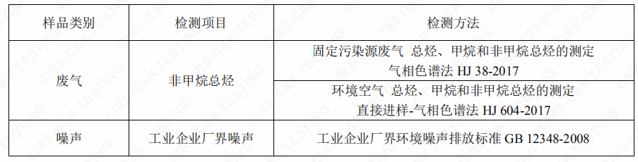

8.2质量保证和质量控制
为了确保监测数据具有代表性、可靠性、准确性，在本次监测中应对检测全过程包括布点、采样、实验室分析、数据处理等各环节进行严格的质量控制。具体要求如下：
（1）验收监测中及时了解生产工况情况，保证监测过程中工况达到设计规模的75%以上。
（2）合理布设监测点位，保证各监测点位布设的科学性和可比性。
（3）现场采样、分析人员须经技术培训、安全教育持证上岗后方可工作。
（4）本次监测所用仪器、量器均为计量部门鉴定认证和分析人员校准合格的。
（5）监测分析方法采用国家颁布的标准（或推荐）分析方法。
（6）监测报告实行三级审核。

九、验收监测结果
9.1生产工况
2021年1月杭州希科检测技术有限公司对公司建设项目进行了环保设施竣工验收监测。
监测期间生产负荷见表9-1。
表9-1 监测期间本项目生产负荷
监测工况 | 现场监测期间，2021年1月18日产3.3吨聚氨酯。2021年1月19日产3.3吨聚氨酯。符合竣工验收条件。
备注 | 全年工作300天

9.2环保设施调试运行效果
各项环保措施正常运转。
9.3污染物排放监测结果

9.3.1噪声监测
9-2 噪声检测表数据
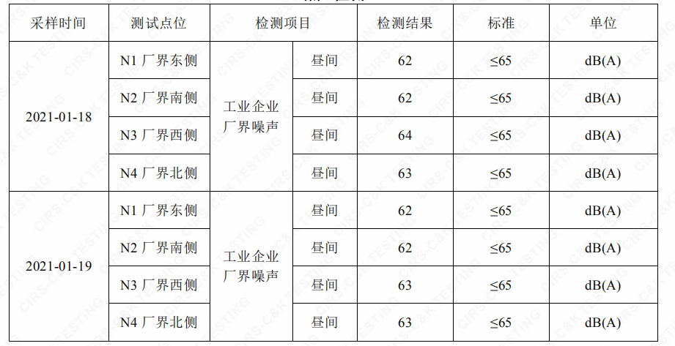
2021年1月18日-1月19日监测周期内，浙江梵隆汽车部件有限公司厂界噪声排放能符合《工业企业厂界环境噪声排放标准》(GB12348-2008)中的 3 类标准。

9.3.2废气监测
1、厂界无组织监测
（1）监测点
位于厂界四周，共设置4个监测点。
（2）监测时间
为2021年1月18日-1月19日
（3）频次
频次为一天三次。

表9-3 厂界废气检测数据结果（单位mg/m³）
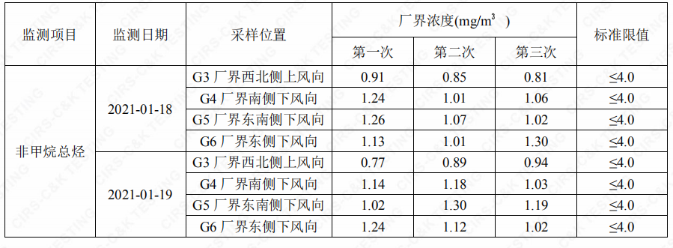

2、废气处理装置进出口有组织监测
表9-4 废气废气检测结果
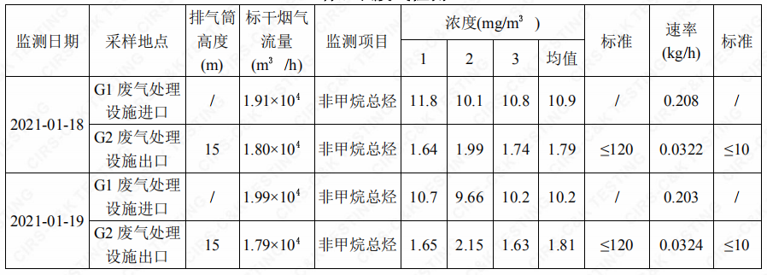

2021年1月18日-1月19日监测周期内，浙江梵隆汽车部件有限公司厂界无组织非甲烷总烃监测结果均符合《大气污染物综合排放标准》（GB16297-1996）中二级标准要求。2021年1月18日-1月19日监测周期内，浙江梵隆汽车部件有限公司废气排放口非甲烷总烃排放浓度及排放速率均符合《大气污染物综合排放标准》（GB16297-1996）中的新污染源二级标准要求。

十、验收监测结论

10.1 结论
对照《中华人民共和国环境保护法》等环保法律、法规和标准及杭州市生态环境局萧山分局萧环备【2020】64号《关于浙江梵隆汽车部件有限公司年产1000吨聚氨酯产品技改项目环境影响报告表审查意见的函》，本项目竣工环境保护验收监测结论如下：
（1）废气
有机废气收集后经水喷淋+干式过滤器+等离子设备处理后由高16m的排气筒排放。2021年1月18日-1月19日监测周期内，浙江梵隆汽车部件有限公司厂界无组织非甲烷总烃监测结果均符合《大气污染物综合排放标准》（GB16297-1996）中二级标准要求。2021年1月18日-1月19日监测周期内，浙江梵隆汽车部件有限公司废气排放口非甲烷总烃排放浓度及排放速率均符合《大气污染物综合排放标准》（GB16297-1996）中的新污染源二级标准要求。
（2）废水
本项目搅拌机专机专用，设备不清洗。设备冷却采用间接冷却，冷却水循环使用，不外排。无生产废水产生。不新增员工，也不新增生活污水。
（3）噪声
项目生产过程中噪声源主要来源于生产设备及引风机等设备工作噪声。加强设备维护，加强隔声防振。2021年1月18日-1月19日监测周期内，浙江梵隆汽车部件有限公司厂界噪声排放能符合《工业企业厂界环境噪声排放标准》(GB12348-2008)中的 2 类标准。
（4）固废
本项目产生的固废为废原料桶、废过滤棉。废原料桶、废过滤棉属于危险废物，委托有资质单位处置。
（5）总量控制
本项目不新增废气废水，不新增总量。
在严格落实环评和批复提出的污染防治措施前提下，本项目营运过程产生的三废均能达标排放，项目运营过程不会对项目所在地的环境质量现状产生影响，因此能维持区域环境质量现状。
本项目已基本按照环评报告和批文意见进行落实和建设。

10.2 建议
建议进一步提高环保管理水平，健全各项规章制度并严格遵照执行，同时做好以下工作：
（1）本着“以防为主，综合治理，以管促治”的原则，加强科学管理，切实落实企业制定的各项环保措施，以进一步减少污染的排放量；
（2）建立环保管理制度，并设专职环保管理人员；
（3）加强对固体废物的管理与处置，以防造成二次污染。
环评批文

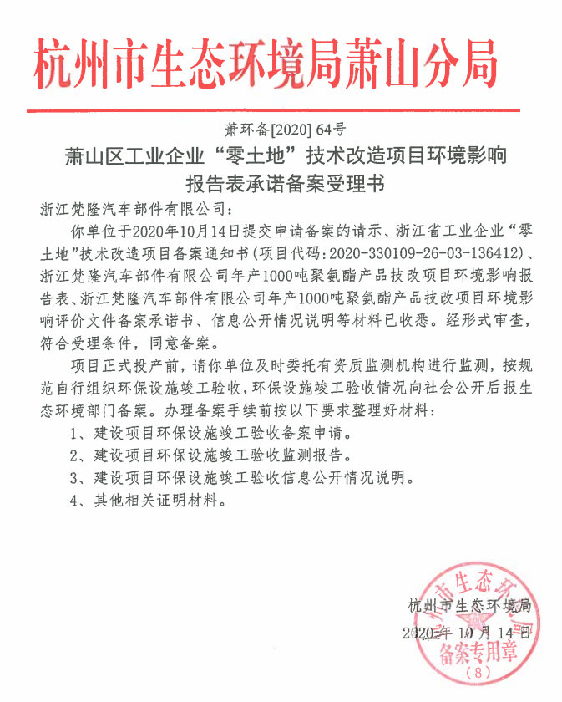

企业生产报表

2021年1月我公司委托杭州希科检测技术有限公司承担本项目环境保护设施竣工验收监测。
2021年1月18日--1月19日监测周期内，我公司生产情况如下：

监测周期内企业生产报表
生产日期 | 生产情况
2021年1月18日 | 日产3.3吨聚氨酯
2021年1月19日 | 日产3.3吨聚氨酯
我公司承诺以上数据真实有效，如有隐瞒，愿承担一切责任。

浙江梵隆汽车部件有限公司

承诺

本公司对本报告所有内容的真实性和准确性负责，严格按照环保设施竣工验收的要求进行编制，报告内容有任何因造假、失实情况而产生的法律责任，概由我公司承担。

特此承诺！

浙江梵隆汽车部件有限公司

证明

浙江梵隆汽车部件有限公司生活垃圾由集体统一收集后运送至垃圾中转站。

证明单位：

建设项目工程竣工环境保护“三同时”竣工验收登记表
编号： 审批经办人：
建设项目 | 项 目 名 称 |  |  |  | 浙江梵隆汽车部件有限公司年产1000吨聚氨酯产品技改项目 |  |  |  |  |  |  |  |  |  |  |  |  |  |  |  |  |  | 建设地址 |  | 萧山经济技术开发区红垦农场垦辉六路65号
建设项目 | 行 业 类 别 |  |  |  | 化学原料和化学制品制造业C26 |  |  |  |  |  |  |  |  |  |  |  |  |  |  |  |  |  | 建设性质 |  | □新建 ■技改 □扩建
建设项目 | 设 计 生 产 能 力 |  |  |  | 年产1000吨聚氨酯 |  |  |  |  |  |  |  |  |  |  |  |  |  |  |  |  |  |  |  |  |  |  |  |  |  | 试运行日期 |  |  | /
建设项目 | 实际生产能力 |  |  |  | 年产1000吨聚氨酯 |  |  |  |  |  |  |  |  |  |  |  |  |  |  |  |  |  |  |  |  |  |  |  |  |  | 建设项目开工日期 |  |  | /
建设项目 | 投资总概算（万元） |  |  |  | 315 |  |  |  |  |  |  |  |  | 环保投资总概算（万元） |  |  |  |  |  |  | 15 |  |  |  |  |  |  |  |  |  | 所占比例（%） |  |  | 4.8
建设项目 | 环评审批部门 |  |  |  | 杭州市生态环境局萧山分局 |  |  |  |  |  |  | 批准文号 |  |  |  |  |  |  |  | 萧环备【2020】64号 |  |  |  |  |  | 批准时间 |  |  | 2020.10
建设项目 | 初步设计审批部门 |  |  |  | / |  |  |  |  |  |  | 批准文号 |  |  |  |  |  |  |  | / |  |  |  |  |  | 批准时间 |  |  | /
建设项目 | 环评验收审批部门 |  |  |  | / |  |  |  |  |  |  | 批准文号 |  |  |  |  |  |  |  | / |  |  |  |  |  | 批准时间 |  |  | /
建设项目 | 环保设施设计单位 |  |  |  | / |  |  |  |  |  |  | 环保设施施工单位 |  |  |  |  |  |  | / |  |  |  |  |  |  | 环保设施监测单位 |  |  |  |  | 杭州希科检测技术有限公司
建设项目 | 实际总投资 |  |  |  | 315 |  |  |  |  |  |  |  |  |  |  | 实际环保投资（万元） |  |  |  |  | 15 |  |  |  |  |  | 所占比例（%） |  |  |  | 4.8
建设项目 | 新增废水处理设施能力 |  |  |  |  |  | t/d |  |  |  |  | 新增废气处理设施能力 |  |  |  |  |  |  |  |  | Nm³/h |  |  |  |  |  |  |  |  | 年平均工作时 |  |  | 300d/a
建设单位 |  |  | 浙江梵隆汽车部件有限公司 |  |  |  |  |  | 邮政编码 |  |  |  | 311232 |  |  |  | 联系电话 |  |  |  |  |  |  | 环评单位 |  |  |  |  | 杭州希青环保科技有限公司
排放量及主要  污 染 物 |  |  |  | 现有工程(已建+在建) |  |  |  |  |  |  | 本工程(拟建或调整变更) |  |  |  |  |  |  |  |  |  |  |  |  | 总体工程(已建+在建+拟建或调整变更)
 |  |  |  | 实际排放浓度(1) |  | 允许排放浓度(2) |  | 实际排放总量(3) |  | 核定排放总量(4) | 允许排放浓度(5) |  |  |  | 产生量  (6) |  |  | 自身削减量  (7) |  | 实际排  放总量(8) |  | 核定排放总量(9) |  | “以新代老”削减量(10) |  |  |  | 区域平衡替代本工程削减量(11) |  |  |  | 实际排放总量(12) | 核定排放总量(13) |  | 排放增减量(14)
废 水
化学需氧量
氨 氮
二氧化硫
烟 尘
工业粉尘
氮氧化物
与项目有关其他特征污染物
注：1、排放增减量：(+)表示增加，(-)表示减少 2、(12)：指该项目所在区域通过“区域平衡”专为本工程替代削减的量 3、(8)=(6)-(7)，(14)=(8)-(10)-(11)，(12)=(3)-(10)+(8)
4、计量单位：废水排放量—万吨/年；废气排放量—万标立方米/年；工业固体废物排放量—万吨/年；水污染物排放浓度—毫克/升；大气污染物排放浓度—毫克/立方米；水污染物排放量—吨/年；大气污染物排放量—吨/年

